|  |  |  |  |  |
| --- | --- | --- | --- | --- |
| Beschrijving:  Voorblad met bedrijfsgegevens, documentnaam en datum.    Prekwalificatietest mFRRda  The Frequency Company | | | | |
|  | | | | |
| Frequentiesteeg 50; 5000 HZ ENDZOEE  [www.thefrequencycompany.mhz](http://www.thefrequencycompany.mhz)  +31 12345678 | | |  | |
|  |  | **Confidentiality class:**  **C2: Internal information** | |  |

Revisiebeheer

Voeg hier de revisies in. Onderstaand is ter illustratie. Hier dienen tenminste opgenomen:

* Huidige versie met datum; auteurs en wijzigingen
* Vorige versie met datum; auteurs en wijzigingen
* Aantal pagina's

|  |  |  |  |  |  |  |
| --- | --- | --- | --- | --- | --- | --- |
| REV | OMSCHRIJVING | DATUM | AUTEUR | CHECK | EXTERN | APPROVAL |
| 0 | Initiële versie | 01 dec 2019 | F.R. Equency | F.E. |  |  |
| 1 | final | 01 jan 2020 | S.U. Port | S.P. |  |  |
|  |  |  |  |  |  |  |

|  |  |  |  |
| --- | --- | --- | --- |
| Distributie: |  | Aantal pagina’s inclusief  voorblad en bijlagen:  **10** | Revisie:  **1** |

Inhoudsopgave

Voeg hier uw inhoudsopgave toe. Onderstaande is ter illustratie.

# Contents

1 Contents 3

2 Inleiding 4

2.1 Doel van de prekwalificatietest 4

2.2 Lijst van betrokkenen bij de test 4

3 Beschrijving te prekwalificeren vermogen 5

3.1 Installatiegegevens 5

3.2 Meet- en regelgegevens 5

3.3 Gekozen Technische Installatie(s) 5

4 Toelichting 5

5 Beschrijving uit te voeren test(s) 6

6 Testresultaten 7

6.1 Test: mFRRda 7

Datum en tijdstip aanvang test: 7

Datum en tijdstip einde test: 7

7 Conclusie 10

# Inleiding

Schrijf hier een eigen inleiding.

Deze prekwalificatie test is uitgevoerd binnen het kader aanbieden van manual Frequentieherstelreserves direct activated (mFRRda)

door de The Frequency Company. (hierna: TFC) aan TenneT TSO B.V (hierna: TenneT).

Adres Leverancier: The Frequency Company

Frequentiesteeg 50;

5000 HZ ENDZOEE

+31 88 50200

## Doel van de prekwalificatietest

Het doel van de test is het aantonen dat installatie(s) van de TFC als geheel voldoen aan de eisen met betrekking tot het leveren van mFRRda op- dan wel afregelend. In geval van separate tests voor zowel op- en afregelend mFRRda wordt dit uitgebreid toegelicht.

## Lijst van betrokkenen bij de test

|  |  |
| --- | --- |
| Naam | Organisatie |
| Dhr. F.R. Equency | TFC |
| Dhr. S.U. Port | TFC |

# Beschrijving te prekwalificeren vermogen

In dit hoofdstuk dient (de samenstelling van) het te prekwalificeren vermogen omschreven te worden. Inclusief de wijze waarop het te prekwalificeren vermogen is samengesteld.

## Installatiegegevens

Geef hier een overzicht van de Technische Installaties (TI) waarvoor geprekwalificeerd wordt en per TI het vermogen gedurende de test.

Technische Installatie X Vermogen tijdens test –Z/+Y

## Meet- en regelgegevens

Beschrijf hier de meetpunten per TI en wat de nauwkeurigheid van de metingen op de diverse meetpunten zijn. Beschrijf ook wat de interpretatie is van de verschillende metingen (sampletijd, gemiddelde etc.). Beschrijf ook wat de eenheden zijn van de verschillende metingen.

Lever een (vereenvoudigd) single line diagram aan waarin de meetpunten aangeduid zijn.

## Gekozen Technische Installatie(s)

Het geactiveerde vermogen gedurende de mFRRda prekwalificatietest is verdeeld over de door TenneT geselecteerde TI's met een verdeling die vooraf met TenneT is afgestemd.

Beschrijf hier welke installaties voor de test geselecteerd zijn en wat de verdeling van mFRRda-vermogen over deze installaties is.

# Toelichting

**Setpoint**

Beschrijf hier hoe tijdens de test het setpoint gegenereerd is.

**Aanbieding van het vermogen bij een pool**

Geef een toelichting hoe het vermogen gegarandeerd is. Indien van toepassing voor beide richtingen.

# Beschrijving uit te voeren test(s)

De beproevingen worden uitgevoerd onder de verantwoordelijkheid van BSP door gekwalificeerde uitvoerenden. De meetresultaten zijn de grondslag voor de prekwalificatie. Gedurende de tests dient de RLE/RLG met het net verbonden te blijven.

De test(s) moeten tenminste demonstreren dat:

* Voor opregelen:
  + het gevraagde vermogen opregelen (indien van toepassing) binnen maximaal 15 minuten geleverd wordt; en
  + na bereiken van het gevraagde vermogen dient aangetoond te worden dat 60 minuten het gevraagde vermogen constant geleverd wordt
* Voor afregelen:
  + het gevraagde vermogen afregelen (indien van toepassing) binnen 10 minuten geleverd wordt; en
  + na bereiken van het gevraagde vermogen dient aangetoond te worden dat 60 minuten het gevraagde vermogen constant geleverd wordt

Geef hier een beschrijving van de test(s).

# Testresultaten

De testresultaten dienen in dit hoofdstuk opgenomen te worden waarbij meerdere grafieken en een tabel opgenomen dient te worden. De waarden in de tabellen dienen overeen te komen met de oorspronkelijke tijdsynchrone meetdata. Ook dient in de test de datum en het tijdstip opgenomen te worden. Tevens dient in de test een beschrijving opgenomen te zijn van de eventuele afwijkingen of bijzonderheden welke te zien zijn in de grafiek of tabel of die blijken uit de (separaat) aangeleverde meetdata.

**Noot**: De grafieken en tabellen zouden in principe voldoende dienen te zijn voor de beoordeling van de prekwalificatie door TenneT. Aanvullend dienen echter de meetgegevens aangeleverd te worden (bijvoorbeeld als Excel-bestand) op basis van het gebruikte meetinterval. Hierin dienen de afzonderlijke metingen van de TI's aangeleverd te worden.

## Test: mFRRda

|  |  |
| --- | --- |
| Datum en tijdstip aanvang test: |  |
| Datum en tijdstip einde test: |  |

|  |  |  |  |  |  |
| --- | --- | --- | --- | --- | --- |
| Omschrijving | Tijd | Referentie waarde  [MW] | Setpoint  [MW] | Som Vermogen Productie [MW] | Vermogens-  Verandering  (Som Prod.-Ref) [MW] |
| Aanvang test | … | n.v.t. | … | … | n.v.t. |
| Start setpoint  (T afroep) | … | … | … | … | … |
| Tijdstip van bereiken van het vermogen van het test setpoint | … | … | … | … | … |
| Einde setpoint  (T afmelding) | … | … | … | … | … |
| Tijdstip van retour op referentiewaarde | … | … | … | … | … |
| Einde test | … | … | … | … | … |

Voeg hieronder grafieken toe die het vermogen, setpoint, referentiewaarde helder en eenduidig illustreren. Geef in de grafiek ook relevante tijdstippen aan van, T afroep, T afmelding, de 'Volledige activeringstijd' en de deactiveringsperiode.

Normaliter zijn 2 grafieken (per richting, voor op- en/of afregelen) (gehele testduur, begin test, einde test) voor de leesbaarheid wenselijk.

Opregelend

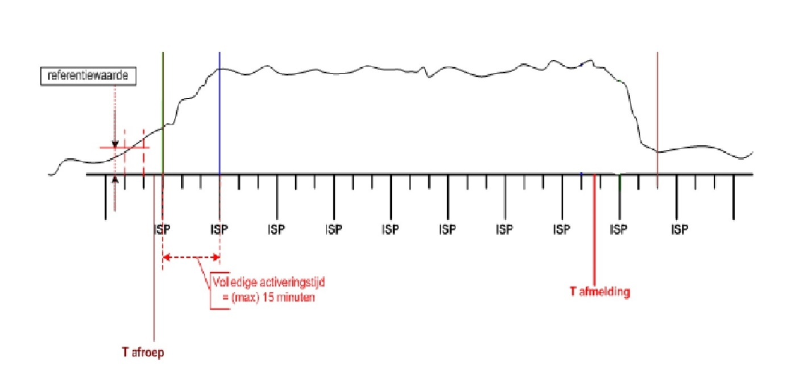

T referentiewaarde

Waarbij zowel de x-as als de y-as eenheden en waarden weergegeven moeten worden.

Specifiek inzoomen op de opregelflank



Afregelend

T referentiewaarde

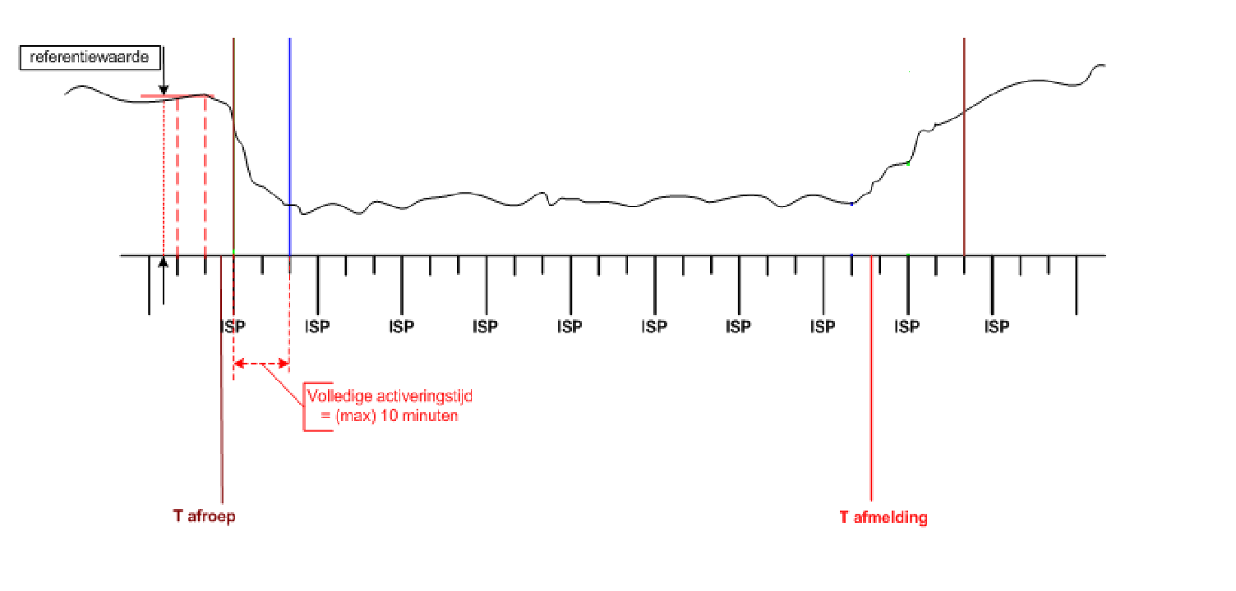

Waarbij zowel de x-as als de y-as eenheden en waarden weergegeven moeten worden.

Specifiek inzoomen op de afregelflank



# Conclusie

Schrijf hier de eigen bevindingen en conclusie over het behalen van de test(s) en de eindconclusie.